中国矿业大学2013～2014学年第二学期
《普通地质学》试卷（A）卷
考试时间：100分钟 考试方式：闭 卷
学院 班级 姓名 学号
题 号 | 一 | 二 | 三 | 四 | 五 | 总分
得 分
阅卷人
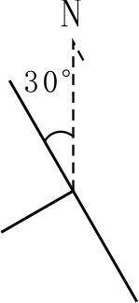
一、填空（每空1分，共20分）
1、形成和改变地球的物质组成、外部形态特征与内部结构构造的各种自然作用，包括_________和_________两类。
2、右图为一地层产状符号，其反映的地层走向和倾向分别为_________和_________。
3、岩浆岩的结构按结晶程度分为_________、_________和_________。
4、风化作用可分为_________、_________和_________。
5、碎屑结构按粒度可细分为_________、_________、_________和_________。
6、非碎屑结构可细分为_________、_________和_________。
7、地质年代表中中生代由老到新包括_________、_________和_________。
二、名词解释（每个2分，共10分）
将今论古、克拉克值、岩石地层单位、构造地震、风化壳
三、判断题（共10分，正确打“√”，错误打“×”）
1、地壳表层岩石经长期风化，部分稳定组分残留在原地形成土壤。（ ）
2、“V”形河谷为幼年期河流标志，往往发育于山区。 （ ）
3、牛轭湖主要是河流底蚀作用的一种表现形式。 （ ）
4、河流阶地是河流侧蚀作用的一种表现形式。 （ ）
5、“U”型谷又称冰蚀谷。 （ ）
6、包气带水是地下水的一种存在形式，可以像河流般自由运动。 （ ）
7、海蚀崖和海蚀柱是岩石型海崖常见的地貌特征。 （ ）
8、对流层上部的臭氧层使地球上生物免受紫外线的伤害。 （ ）
9、沙尘暴是风搬运作用的一种体现。 （ ）
10、泥石流是介于流水和滑坡之间的一种地质作用。 （ ）
四、问答题（共40分）
1、根据实验，说明矿物的观察描述过程。（10分）
2、试述沉积岩的形成过程。（10分）
3、试述板块构造基本思想及板块边界类型。（10分）
4、简述确定地质年代的方法及其适用条件。（10分）
五、读图题（共20分）
阅读石榴庵-火石峰剖面示意图，指出图中各地层间的接触关系，所存在的构造现象并加以描述，文字说明该区志留纪-白垩纪的地质演化史。
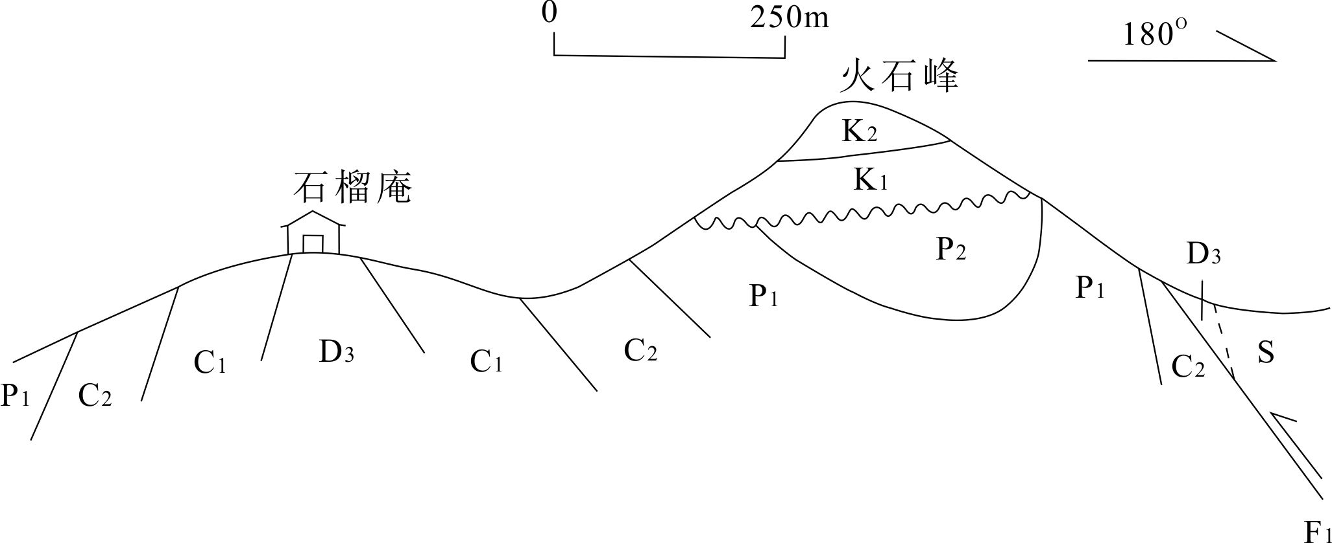
一、填空题
1、内力地质作用、外力地质作用；
2、150°/330°、240°；
3、全晶质、半晶质、玻璃质；
4、物理风化、化学风化、生物风化；
5、砾状结构、砂状结构、粉砂状结构、泥状结构；
6、晶粒结构、颗粒结构、生物格架结构；
7、三叠纪、侏罗纪、白垩纪。

二、名词解释
1、将今论古：基本思想是现在是认识过去的钥匙，即用现在正在发生的地质作用去推测过去。
2、克拉克值：国际上把元素在地壳中平均质量分数称为克拉克值，又称地壳元素的丰度。
3、岩石地层单位：根据地层的岩性特征在垂直方向上的差异划分出来的地层单位。
4、构造地震：位于地下的刚性岩石，受力突然发生错断引起的地震快速震动。
5、风化壳：残积物和土壤在大陆地壳表层构成了一层不连续的薄壳，称为风化壳。

三、判断题
1、× 2、√ 3、× 4、× 5、√ 6、× 7、√ 8、× 9、√ 10、√

四、问答题
1、根据实验，说明矿物的观察描述过程。(10分)
答：矿物的描述应依照几何学、光学、力学和其它性质依次展开。
首先判断其是单体还是集合体，进而从不同的角度描述其几何特征；（3分）
其次描述颜色、光泽和透明度等光学性质，其中颜色还包括条痕色，用矿物在白色磁砖上刻画留下的矿物粉末颜色；（3分）
然后是矿物的硬度、解理和断口等力学性质，硬度是对比矿物和指甲及小刀的相对大小，解理是在分辩节理分组的情况下，判断其解理程度；（3分）
其它性质主要指一些特殊矿物所具有的特征，比如方解石滴稀盐酸剧烈起泡，磁铁矿具有磁性等。（1分）
2、试述沉积岩的形成过程。（10分）
答：沉积物的来源包括母岩风化剥蚀产物、火山喷出物、宇宙物质及有机质，其经历搬运、沉积和固结成岩等外力地质作用形成沉积岩，各种外力地质作用的作用方式归根结底分为物理和化学两类，均包涵生物作用的影响。（4分）
母岩因物理风化发生机械崩解形成碎屑物质，经风、水等媒介物理搬运并因介质能量减小而发生机械堆积，随上覆沉积物增厚，经压实、胶结作用形成陆源碎屑岩；（2分）
母岩因溶解、水解等化学风化作用过程，以溶液或胶体的形式搬运，后因溶液过饱和或胶体絮凝等原因发生堆积，经压实、重结晶等成岩作用过程形成内源化学岩。（2分）
另外，火山喷出物、宇宙物质及生物有机质可跳过风化作用，经搬运、沉积、固结成岩作用形成沉积岩。（2分）
3、试述板块构造基本思想及板块边界类型（10分）
答：基本思想: 地球表层为刚性的岩石圈，其下软为软流圈。岩石圈可划分为大小不一的板块，它们可在塑性较强的软流圈上进行大规模的漂移；海洋板块不断增生，又会俯冲消减到大陆板块之下；板块内部较稳定、板块边缘构造活动强烈；板块之间的相互作用控制了岩石圈表层和内部的各种地质作用，决定了全球岩石圈运动的基本格局。（6分）
边界类型：平错型板块边界，指转换断层，两侧板块发生水平剪切滑移；离散型板块边界，大洋中脊轴部，其两侧板块发生相背运动；会聚型板块边界，海沟附近的板块俯冲带或大陆板块之间的碰撞带。（4分）
4、简述确定地质年代的方法及其适用条件。（10分）
答：包括用于确定相对地质年代的地层层序律、生物层序律和切割律，及用于确定绝对地质年代的同位素年龄测定。
其中，地层层序律指原始产出的地层具有上新下老的规律，适用于同一地区发育的相互叠置的沉积岩层，且未因构造运动发生地层倒转；
生物层序律指随年代变新，地层中所含的化石越来越进步、越复杂、越高级；在相同时期和古地理环境下形成的地层，如果原先的陆地或海洋相通，则化石组合相同，适用于化学保存较好的沉积岩层；
切割律指被侵入的年代老、侵入者年代新，适用于岩浆侵入岩与围岩间形成先后的判断。
同位素年龄测定，利于岩石中放射性元素测定岩石形成距今的年龄，只有那些含有适宜半衰期矿物的岩石，且母、子同位素易于富集保存，才适宜测年。

五、读图题
答：
地层接触关系（4分）
图中地层发育有三种接触关系，上泥盆统、下石炭统、上石炭统、下二叠统、中二叠统之间，下白垩统与上白垩统间为整合接触关系；志留系与上泥盆统间为平行不整合接触关系；下白垩统与中二叠统间为角度不整合接触关系。
构造及描述（8分）
由N至S发育石榴庵斜歪背斜、火石峰倒转向斜和火石峰南麓逆断层。
石榴庵斜歪背斜：位于石榴庵，核部地层上泥盆统，两翼地层由下石炭统和上石炭统组成，N翼地层倾角较S翼陡，轴面斜歪，倾向S，枢纽呈近EW延伸，与火石峰倒转向斜和火石峰南麓逆断层呈平行展布，形成于中二叠世之后，早白垩世之前；
火石峰倒转向斜：位于火石峰，核部地层中二叠统，两翼地层由上石炭统和下二叠统组成，S翼地层陡倾并发生倒转，N翼地层倾角较缓，轴面斜歪，倾向S，枢纽呈近EW延伸，与邻近褶皱和断层呈平行展布，形成于中二叠世之后，早白垩世之前；
火石峰南麓逆断层：位于火石峰南麓，呈近EW向延伸，轴面S倾，剖面上切穿志留系、上泥盆统和上石炭统，上盘发育志留系和上泥盆统，老于下盘上石炭统，上盘地层相对下盘升，为逆断层，位于火石峰向斜S翼，延伸方向一致，形成于中二叠世之后，早白垩世之前；
地质演化史（8分）
可划分为三个构造层，志留系、上泥盆统-中二叠统、下白垩统-上白垩统，对应的地质演化如下：
志留纪，该区稳定下降接受沉积；
早泥盆世-中泥盆世，稳定上升缺失下泥盆统和中泥盆统；
晚泥盆世-中二叠世，稳定下沉接受沉积；
晚二叠世-侏罗世，抬升并受到SN向挤压，造成上二叠统-侏罗系缺失，并发育石榴庵等挤压型构造；
早白垩世-晚白垩世，下降接受沉积；
新生代以来，该地区一直处于抬升剥蚀状态。

